一次性无菌医用橡胶手套采购参数
包号 | 耗材名称 | 规格型号 | 单位 | 参数要求 | 单价限价(元) | 总用量 | 总限价（元）
1 | 一次性无菌橡胶外科手套（无粉） | 各型号 | 副 | 参数要求：要求无粉，麻面、灭菌。  参考图片：  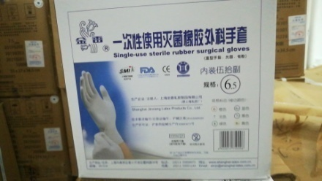 | 2.28 | 80000 | 182400
2 | 一次性使用医用橡胶检查手套（无粉） | 各型号 | 副 | 参数要求：要求无粉，麻面、灭菌。  参考图片：   | 1.49 | 150000 | 223500
3 | 一次性使用医用橡胶检查手套（单只装） | 各型号 | 只 | 参数要求：要求无粉，麻面、灭菌。  参考图片： | 0.75 | 20000 | 15000
注:
- 以上条款必须满足，否则视为无效投报。
- 为杜绝采购过程中一切不正当竞争行为，所有中选供货商必须保证正常供货，满足院方需求。如不能正常供货者，将列入黑名单，半年内将不能参与我院所有医用耗材的投报，并停止在我院在供货物。
- 以上所有耗材需提供至少一份安徽省三甲医院产品业绩（合同或发票），提供虚假业绩的供应商将列入黑名单，半年内将不能参与我院所有医用耗材的投报，并停止在我院在供货物。

